LA PINTURA DEL EQUIPO CRÓNICA

Objetivos de la unidad
- Dar a conocer la obra del Equipo Crónica.
- Reflexionar sobre el papel del arte como denuncia de la realidad social.
- Dar a conocer a otros pintores españoles.
- Desarrollar la capacidad para la interpretación de imágenes plásticas.
- Desarrollar la capacidad para la argumentación.

Nivel
Niveles B2-C1
Duración aproximada
Cuatro horas

Procedimientos
- El Equipo Crónica.
Para introducir este tema el profesor puede preguntar a los alumnos qué pintores españoles conocen así como comentar varias ideas en relación al arte español de los años 60 y 70. Los alumnos leerán individualmente el texto de información sobre el Equipo Crónica. Anotarán las ideas principales y subrayarán el vocabulario que no comprendan.
  - Individualmente los alumnos responderán a las preguntas de comprensión de lectura.
  - Entre toda la clase se comentarán las preguntas de opinión sobre la función social del arte.
C. En parejas, los alumnos observarán la imagen y anotarán las ideas que ésta les sugiera. Después responderán a las preguntas sobre el cuadro.

- Personajes famosos de España
A. En parejas, los alumnos observarán la imagen e intentarán encontrar los diferentes personajes históricos. El profesor puede ayudar a los alumnos indicando algunas anotaciones para facilitar el ejercicio.
B. En parejas, los alumnos intentarán completar los cuadros de información con su personaje correspondiente. Después se leerá la información en alto y se comentarán los distintos personajes históricos.

- Versiones de cuadros famosos.
  - En grupos de cuatro personas, los estudiantes observarán las distintas imágenes, las comentarán e intentarán completar el cuadro de información sobre éstas. Después se hará una puesta en común con las opiniones de los distintos grupos.
  - El profesor dividirá la clase en dos grupos. Cada uno de ellos tendrá que preparar una serie de puntos para argumentar a favor o en contra del tema de las nuevas versiones. Entre estos dos grupos se establecerá un debate.

Indicadores de progreso
Los alumnos:
-Se familiarizan con el arte del Equipo Crónica, así como de otros pintores españoles.
-Conocerán algunos personajes de la cultura española con relación al arte y a la historia.
-Trabajan en grupo, fomentando la empatía y la tolerancia hacia otros puntos de vista diferentes.

La pintura del Equipo Crónica

❶El Equipo Crónica

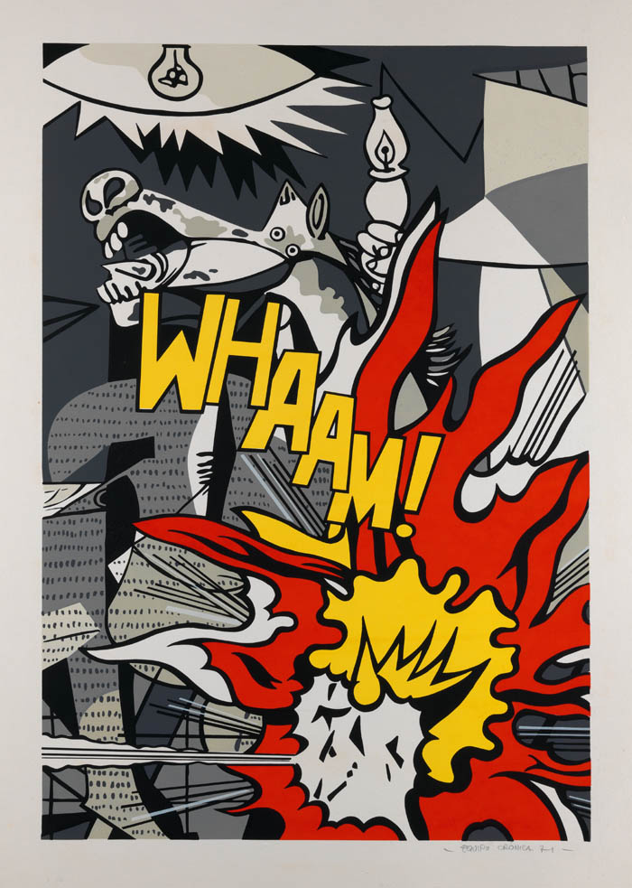
Integrantes del movimiento Estampa Popular, caracterizado por el realismo y la crítica social, Juan Antonio Toledo, Rafael Solbes y Manolo Valdés decidieron formar el Equipo Crónica y trabajar conjuntamente. En 1965 participaron en el XVI Salón de la Jeune Peinture de París bajo el nombre de Equipo Crónica.
Como indica el comisario de la exposición: Desde un punto de vista formal, tomaron sus recursos plásticos de los medios de masas y participaron de la gran corriente internacional que fue el Pop Art. Pero no se limitaron a constituir una especie de sucursal española del pop, sino que afirmaron su personalidad a través de una manera de hacer que los distinguió del resto.
Las obras de El Equipo Crónica siempre tienen un carácter crítico, de reportaje o crónica de la realidad social y política. En su obra los objetos no son siempre están dentro de un contexto social, cultural o histórico, y tienen un significado o valor representativo.
Además de los recursos habituales del Pop Art como la utilización de imágenes tomadas de los medios de comunicación o de otros formatos visuales de la cultura de masas (cartel, cine, fotografía, cómic) utilizaron la historia de la pintura y las Vanguardias del siglo XX para elaborar sus obras.
Bebiendo de las fuentes de sus raíces y de sus apropiaciones, el Equipo Crónica conecta referentes contrarios, lo popular y lo culto, lo real y la ficción, los une en unas composiciones donde siempre aparecen el humor y la ambigüedad.

- Lee el texto de información sobre El Equipo Crónica y responde a las siguientes preguntas

- ¿Cómo nació este grupo artístico?
____________________________________________________________________________________________________________________________________________

- ¿Qué temas suelen aparecer en sus obras?
____________________________________________________________________________________________________________________________________________

- ¿Qué influencias artísticas tiene este grupo?
____________________________________________________________________________________________________________________________________________

- ¿Qué tipo de recursos visuales utilizan en sus cuadros? ____________________________________________________________________________________________________________________________________________

B. Las obras del Equipo Crónica tienen siempre una función de crítica social y política. Comentad entre todos las siguientes preguntas:

- ¿Estás de acuerdo con esta idea?

- ¿Cuál crees que era la situación social de aquella época en España? ¿Y en resto del mundo?

- ¿Conoces otros pintores que utilicen su arte para expresar una crítica social o política?

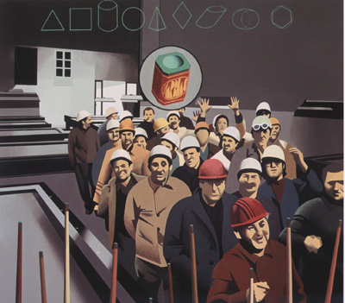

C. En parejas, anotad las ideas que os transmite el siguiente cuadro.

__________________________________________________________________________________________________________________
_________________________________________________________

  - ¿A qué situación histórica creéis que hace referencia?
  - ¿Con qué artista relacionarías esta imagen?

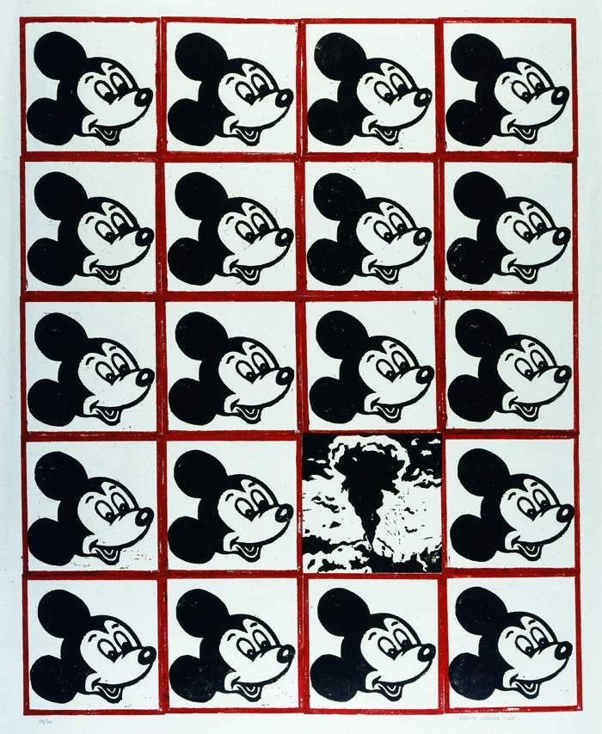

❷Personajes de España.

- Aquí tienes los nombres de personajes famosos españoles. Intenta encontrarlos
en el cuadro

- LA DUQUESA DE ALBA. Número: _____
- FELIPE IV. Número: _____
- EL INFANTE FERNANDO. Número: _____
- FRANCISCO DE GOYA. Número: _____
- EL GRECO. Número: _____
- EL CARDENAL DON FERNANDO NIÑO DE GUEVARA. Número: _____

B. Ahora completa las fichas de información con cada uno de los personajes

_______________ Rey de España (1621-1665).
Hijo de Felipe III y de Margarita de Austria, en 1621 alcanzó el trono, tras la muerte de su padre. Se casó primero con Isabel de Borbón y después con Mariana de Austria.
Al igual que su padre, cedió los asuntos de Estado a validos, entre los que destacó el Conde-duque de Olivares, quien realizó una enérgica política exterior que buscaba mantener la hegemonía española en Europa. Su reinado fue un periodo de lujo, fiestas y exaltación de la corte. Durante su reinado se participó en la guerra de los Treinta Años, y se reanudó la guerra en Flandes.

_______________ fue uno de los personajes toledanos más ilustres de su tiempo.
Fue nombrado Cardenal en 1596, Inquisidor General en 1599 y Arzobispo de Sevilla en 1600, falleciendo nueve años después. Visitó Toledo en numerosas ocasiones, una de ellas entre febrero y marzo de 1600, fecha en la que se supone fue realizado este excelente retrato que le hizo El Greco. Don Fernando está enterrado en el Convento de San Pablo Ermitaño de Toledo, considerándose que sobre su tumba se colocaría el retrato que le hizo El Greco. En 1632 aparece documentado en la colección del sobrino del Cardenal, quien lo legaría a sus descendientes.
_______________ (1541-1614)
Doménico Theotocopoulos nació en Creta, hacia 1560 marcha a Venecia, donde entra en contacto con grandes pintores italianos y asimila las técnicas de estos. Después se traslada a Roma en donde recibirá la influencia de Miguel Ángel.
Viene a España y después de una breve estancia en Madrid, se instala en Toledo, donde realiza sus primeros encargos. Entra en el círculo de Felipe II y éste le encarga pintar El Martirio de San Mauricio
para El Escorial. El original estilo de este pintor no gustó al rey que lo remplazó por otra versión.
____________________(1609-1641)
Hijo de Felipe III y Margarita de Austria y hermano de Felipe IV.
Siendo muy joven fue nombrado Arzobispo de Toledo y Cardenal. Felipe IV lo nombró sucesor de la Archiduquesa Isabel Clara Eugenia en los Países Bajos y fue enviado como gobernador a Flandes.
Se encargó de mantener con éxito la guerra contra franceses y holandeses, recuperando algunas plazas que estos habían conquistado y tomando además, algunas poblaciones de Francia.

_______________1746-1828
Considerado por muchos “El Padre del Arte Moderno”, comienza su carrera artística pintando cuadros costumbristas. Se convierte en el pintor de Carlos III y después en el pintor de Carlos IV. Esta gran cercanía con la familia real le permite ser un autor de moda y participar en la vida de la aristocracia. Fue el gran retratista de la nobleza de aquella época. Hacia 1790 una grave enfermedad le deja sordo. Esta enfermedad supone una gran metamorfosis en su personalidad y en su pintura. Su vida se llena de sufrimiento y de opresión.
A partir de 1808, la Guerra de la Independencia supuso una experiencia dolorosa que aumenta su carácter pesimista y crítico.
Después de la Guerra, Fernando VII le vuelve a dar su puesto de pintor de cámara, pero él no está de acuerdo con el absolutismo real y decide marcharse a Francia, donde muere en 1828.

_______________ (1762-1802), convirtió los salones de su palacio en uno de los centros de la vida social y cultural madrileña. Fue famosa su relación con el pintor Francisco de Goya, quien la inmortalizó en algunos de sus mejores retratos.
Era una de las mujeres más atrayentes del Madrid de la Ilustración. Su belleza ha sido cantada por poetas y músicos;de ella decían que era tan bella que cuando paseaba por la calle todo el mundo la miraba desde las ventanas y hasta los niños dejaban sus juegos para contemplarla. Tenía un fuerte temperamento y era conocida en los suburbios de Madrid por disfrazarse de maja y participar en las fiestas populares. Protectora de actrices, poetas, pintores y toreros, llegaba a disputarse los favores de los bellos jóvenes con otras cortesanas. Casada a los 13 años y viuda a los 34, murió una vez cumplidos los 40 años posiblemente envenenada, según las malas lenguas, por la reina María Luisa de Parma.

❸ Versiones de cuadros famosos
A. Observa las dos imágenes e intenta completar con tu compañero la información del cuadro.

- Cuadro original:

- Autor original:

- Elementos nuevos en el cuadro:

- Interpretaciones:

- Cuadro original:

- Autor original:

- Elementos nuevos en el cuadro:

- Interpretaciones:

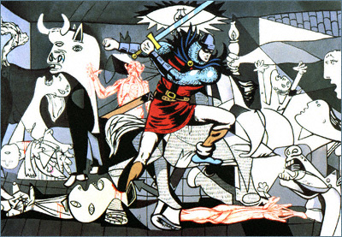

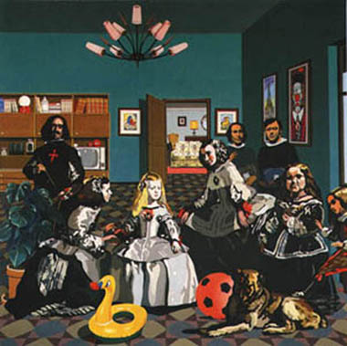

B. Como ya hemos visto, este grupo realiza versiones de cuadros de otros pintores famosos. ¿Estás de acuerdo con las nuevas versiones de obras famosas? ¿Puedes dar algún ejemplo que muestre tu opinión? Puedes utilizar versiones literarias, cinematográficas, musicales, etc.
En parejas, anotad algunos ejemplos en el cuadro:

TIPO DE ARTE | PRIMERA VERSIÓN | NUEVA VERSIÓN
__________________  __________________  __________________  __________________  __________________ | _________________________  _________________________  _________________________  _________________________  _________________________ | _______________________  _______________________  _______________________  _______________________  _______________________

Vamos a dividir la clase en dos grupos:

- A favor de las nuevas versiones de obras famosas.

- En contra de las nuevas versiones de obras famosas.

